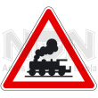 | 3. | 
Költőink verseiben találkozhatunk járművekkel is. Ezekhez jól illene egy-egy illusztráció.
a) Milyen közösségi jármű szerepel a következő versekben? Milyen járművekről kellene képet keresni? Írd a vers címe mellé!

Berzsenyi Dániel: Vitkovics Mihályhoz

Juhász Gyula: Munkások a hídon

Tóth Árpád: Körúti hajnal

b) Melyik vers illik a kiállítás tablójára? Húzd alá a vers címét!

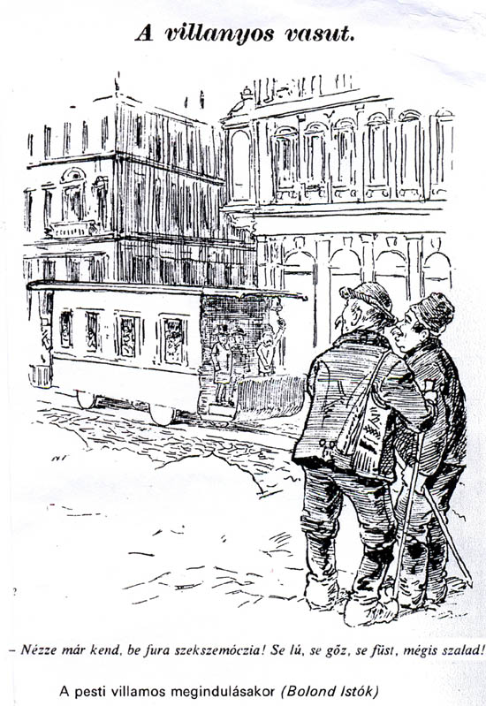
c) Tóth Árpád versében szereplő jármű elődjét az első pesti "villanyost" ábrázolja az alábbi karikatúra. Vajon mikor jelent meg?

d) Add meg annak a forrásnak minden szükséges azonosító adatát, amelyben a fenti adatot megtaláltad!
 |  |  | 29.
 |  |  | 30.
 |  |  | 31.
 |  |  | 32.
 |  |  | 33.
 |  |  | 34.
 |  |  | 35.
 |  |  | 36.
 |  |  | 37.
 |  |  | 38.
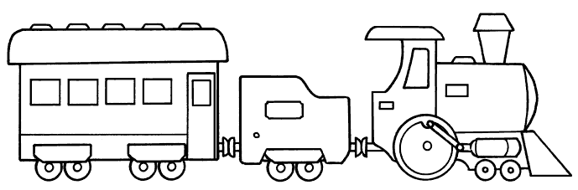 |  |  | 39.

